３年数学宿題プリント ３年 組 氏名 《 》
ＮＯ６２ 月 日 時間 ： ～ ： （ 分） 点
【１】次の各問いに答えなさい。
（１）を計算しなさい。

（２）を計算しなさい。

（３） をｃについて解きなさい。

（４）方程式 を解きなさい。

（５）方程式を解きなさい。

（６） を計算せよ。

（７） を計算せよ。

（８） を因数分解せよ。

（９）二次方程式を解きなさい。

（１０）二次方程式を解きなさい。

【２】次の各問いに答えなさい。
- 関数において、ｘが１から３まで増加するときの変化の割合を求めなさい。

（２）関数のｙの変域を求めなさい。簡単なグラフも書きなさい。

（３）消費税（５％）込みでＴシャツを１４７０円で買いました。このＴシャツの値段を求めなさい。
《式》

こたえ

（４）2つのさいころA，Bを同時に投げ，出た目の数をそれぞれa，bとします。このとき，２aがbより小さくなる確率を求めなさい。

（５）連続した２つの自然数があり，それぞれの２乗の差が１１になります。このとき，2つの数を求めなさい。
（式）
【３】次の各問いに答えなさい。
（１）次のグラフの式を求めなさい。
①

②

①
②

（２）のとき∠ｘの大きさを求めよ。
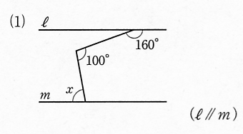

（３）∠ｘの大きさを求めよ。
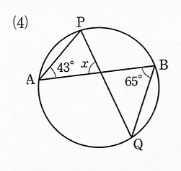

（４）小学校問題 セットで○
①果汁２％のジュース５００mlに含まれている果汁の量を求めなさい。

②
３年数学宿題プリント ３年 組 氏名 《 》
ＮＯ６２ 月 日 時間 ： ～ ： （ 分） 点
【１】次の各問いに答えなさい。
（１）を計算しなさい。

答
答

（２）を計算しなさい。
答

（３） をｃについて解きなさい。

（４）方程式 を解きなさい。

答
答
答

（５）方程式を解きなさい。

（６） を計算せよ。

（７） を計算せよ。

答

（８） を因数分解せよ。

答

（９）二次方程式を解きなさい。

（１０）二次方程式を解きなさい。

答
答

【２】次の各問いに答えなさい。
- 関数において、ｘが１から３まで増加するときの変化の割合を求めなさい。

（２）関数のｙの変域を求めなさい。簡単なグラフも書きなさい。

（３）消費税（５％）込みでＴシャツを１４７０円で買いました。このＴシャツの値段を求めなさい。
《式》

こたえ
答
答
答 １４００円
答
答 ５、６
（４）2つのさいころA，Bを同時に投げ，出た目の数をそれぞれa，bとします。このとき，２aがbより小さくなる確率を求めなさい。

答
答

（５）連続した２つの自然数があり，それぞれの２乗の差が１１になります。このとき，2つの数を求めなさい。
（式）
【３】次の各問いに答えなさい。
（１）次のグラフの式を求めなさい。
①

②

①
②

（２）のとき∠ｘの大きさを求めよ。
答 ８０°
答 ７２°
答

（３）∠ｘの大きさを求めよ。

（４）小学校問題 セットで○
①果汁２％のジュース５００mlに含まれている果汁の量を求めなさい。

②

